

Описательный отчет за декабрь
5 декабря, прошел Турнир по бадминтону в пос. Самусь. Место проведения с/з, МБОУ «Самусьский лицей им. академика В.В. Пекарского», пос. Самусь, ул. Пекарского, 30 с участием 14 человек, в возрастной категории до 14 лет, до 18 лет и старше 18 лет. Команды, принявшие участие в соревнованиях: «Население», «Самусь 1», «Самусь 2», «Дети», «Школьники 1», «Школьники 2». Победители соревнований: команды «Школьники 1», «Самусь 1», « Самусь 2» награждены призами МБУ ДО ДЮСШ «Смена». Мероприятие провел инструктор по спорту Коваленко Александра Валерьевна.
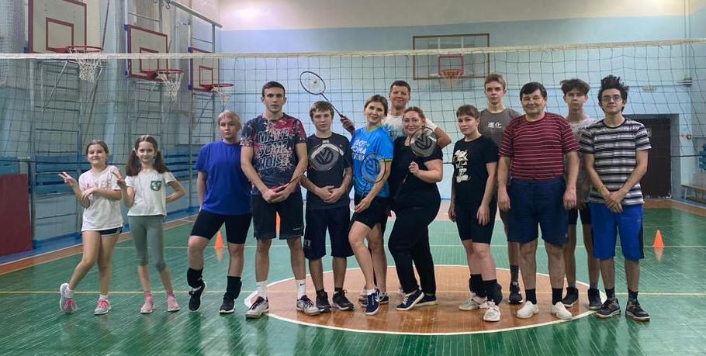
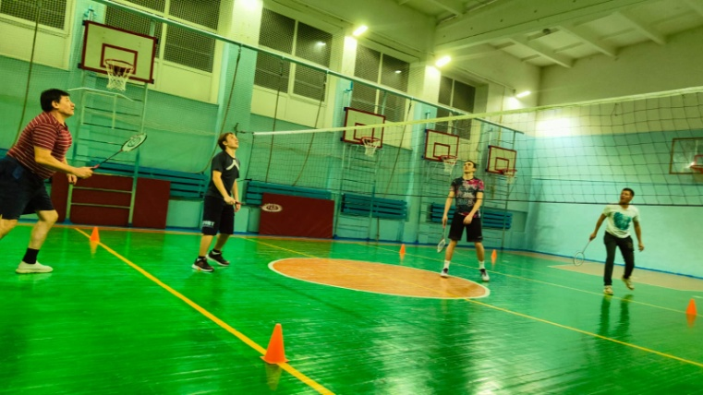
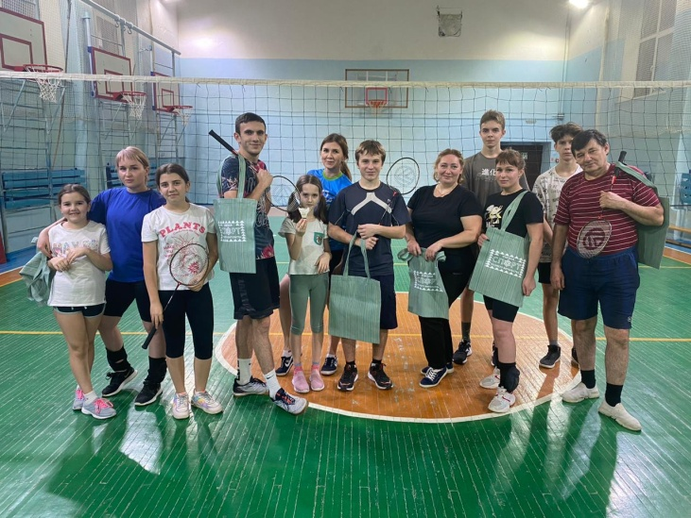

15 декабря, Танцевальный праздник «В ритме танца», Фитнес-центр «Вертикаль», ул. Победы, 37 с участием 25 человек, в возрастной категории до 14 лет. Разбивка на номинации: 1.Групповой танец; 2. Сольная номинация. Победителями в номинации групповой танец стала группа «Эйша», а в сольной номинации – Струк Анастасия. Мероприятие провел инструктор по спорту Синаевская Галина Владимировна.

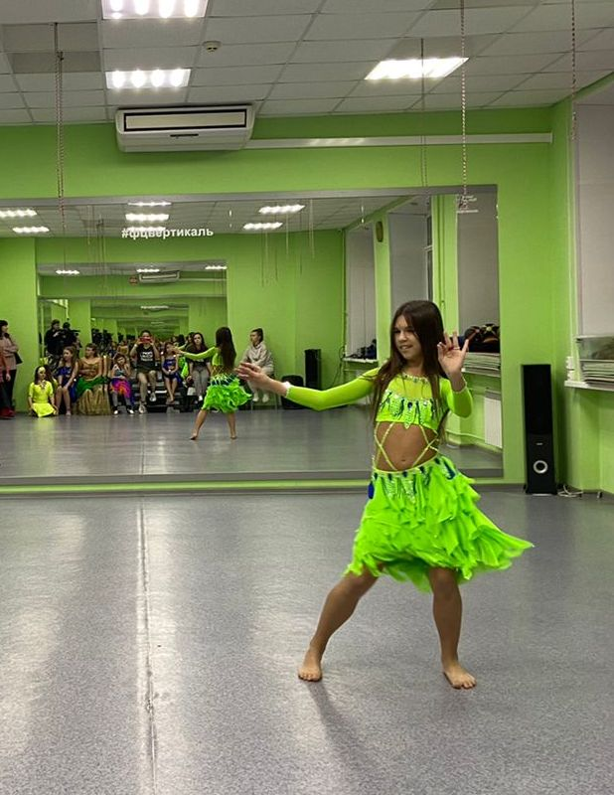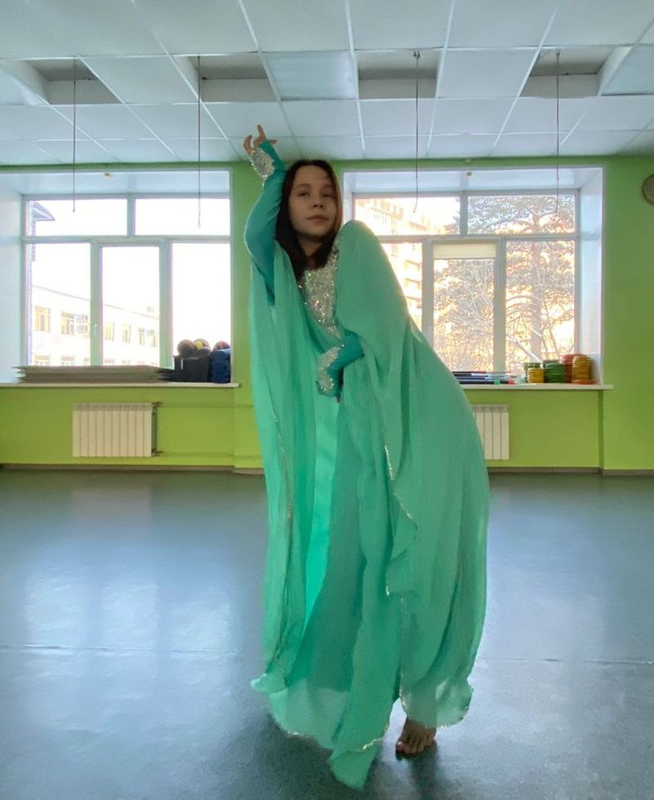

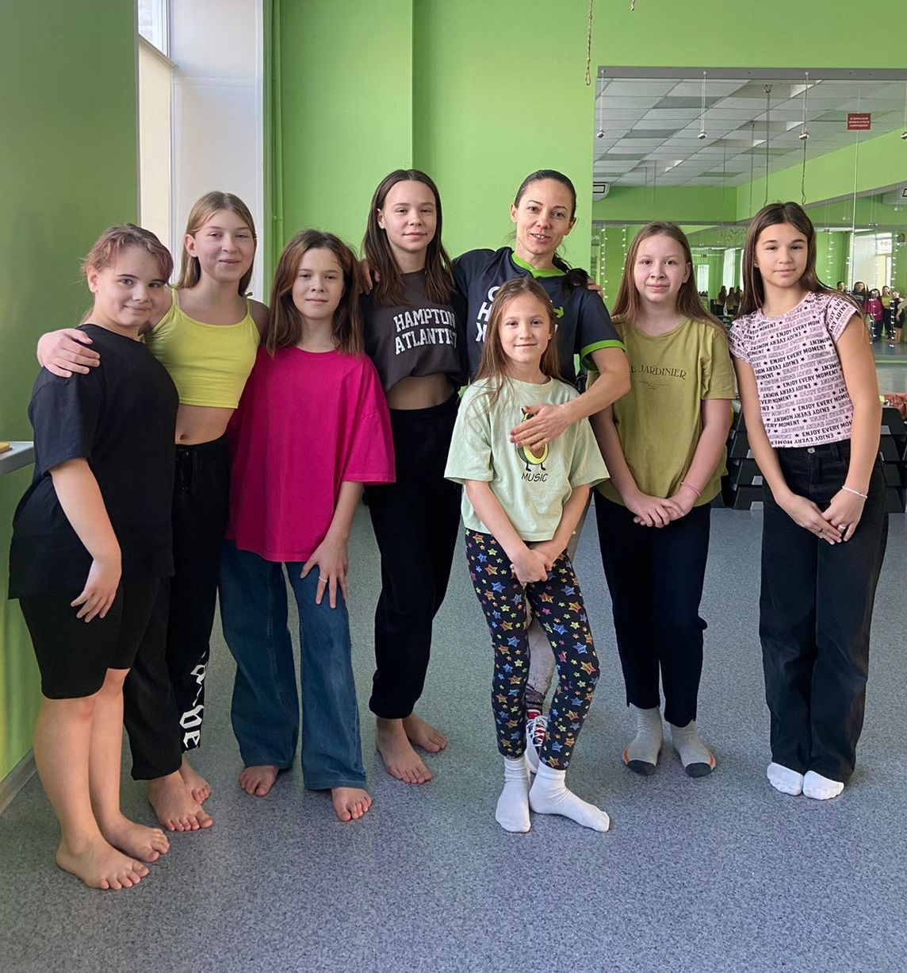

18 декабря, Спортивный праздник «Встречаем Новый год», место проведения с/з «Янтарь», ул. Мира, 28 с участием 12 человек, в возрастной категории старше 18 лет. Мероприятие провел инструктор по спорту Осколков Роман Николаевич.

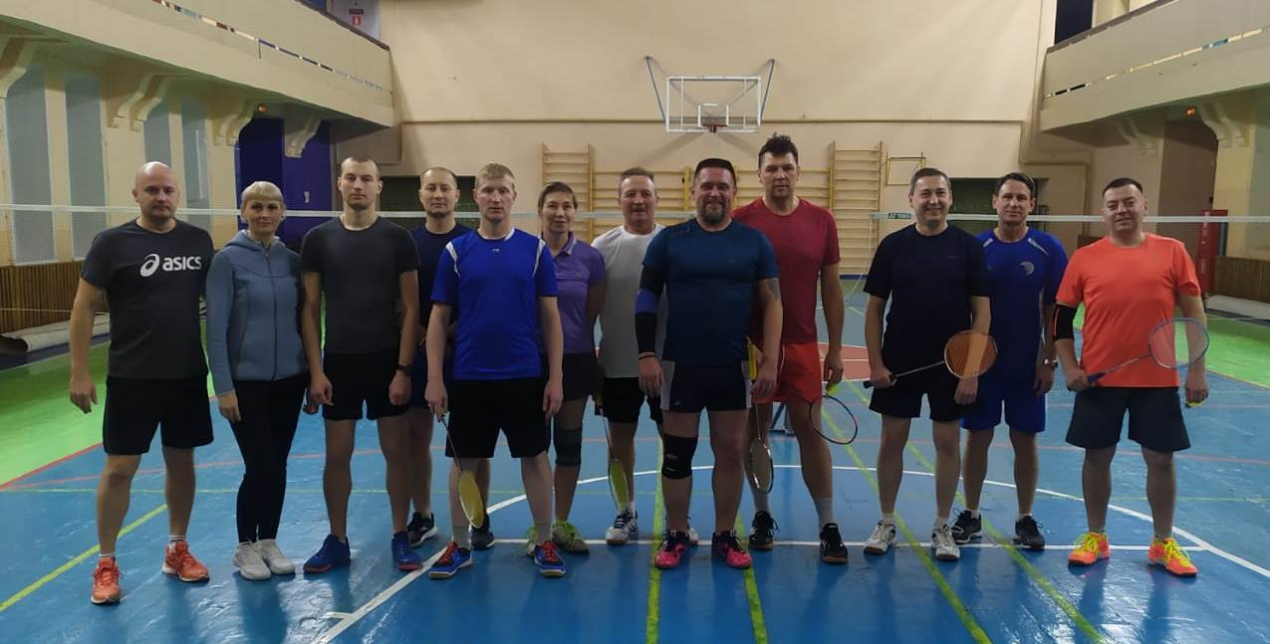

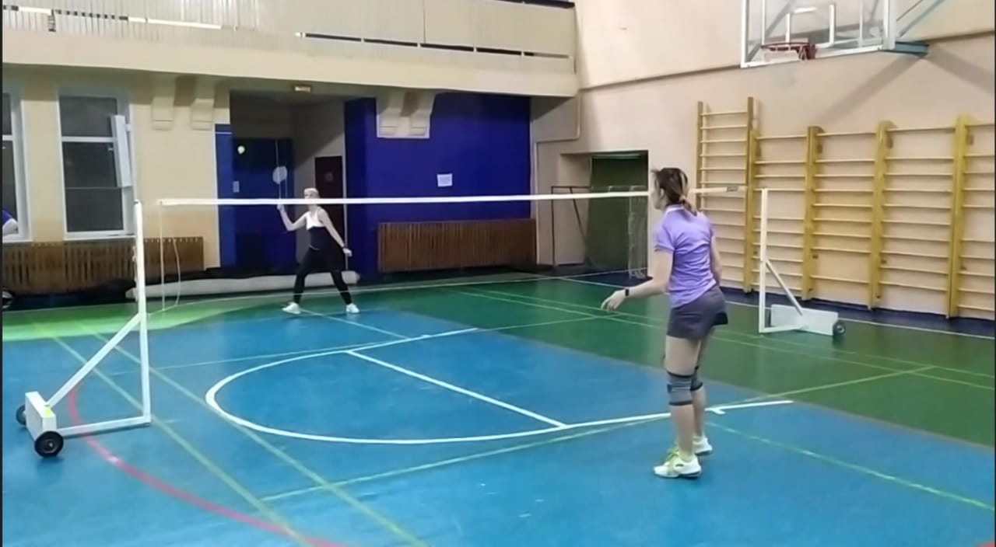

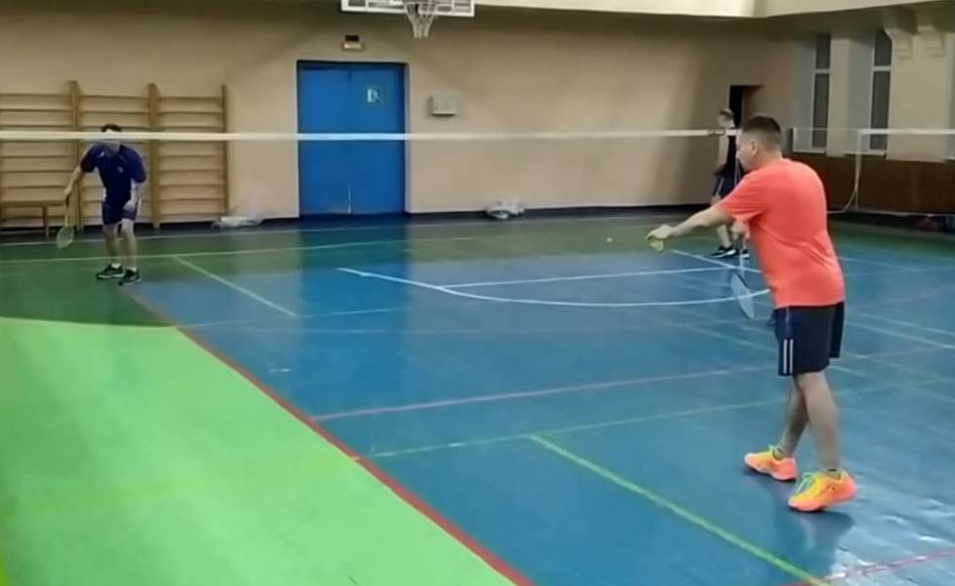

23 декабря, Спортивный праздник на призы Деда Мороза, место проведения с/з, МБОУ «СОШ №88 им. А. Бородина и А. Кочева», просп. Коммунистический, 141, с участием 36 человек, в возрастной категории старше 18 лет. Мероприятие провел инструктор по спорту Короткова Вера Васильевна.
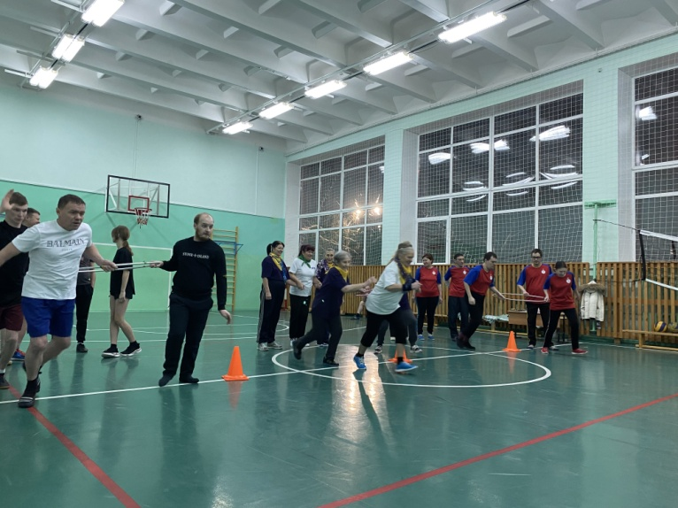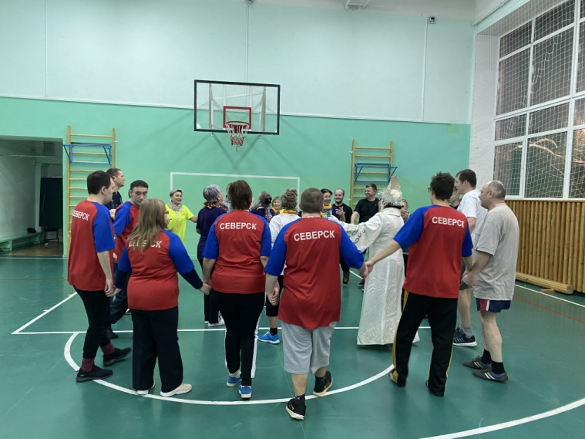

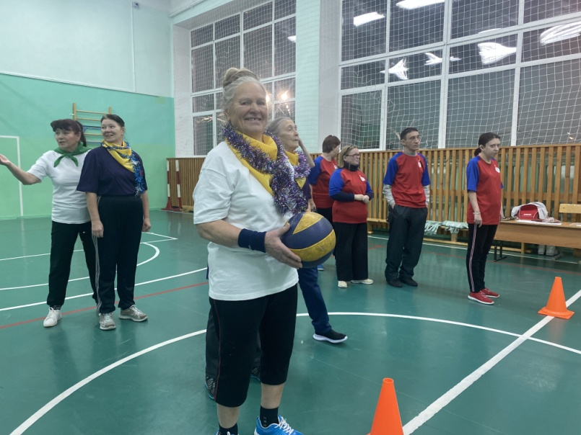

24 декабря, Новогодние соревнования по воркауту, место проведения Спортивный зал, ул. Советская, 21, с участием 10 человек, в возрастной категории до 14 лет-8 чел, до 18 лет-2 чел. Мероприятие провел инструктор по спорту Лебедева Валерия Анатольевна. Участники получили памятные призы.
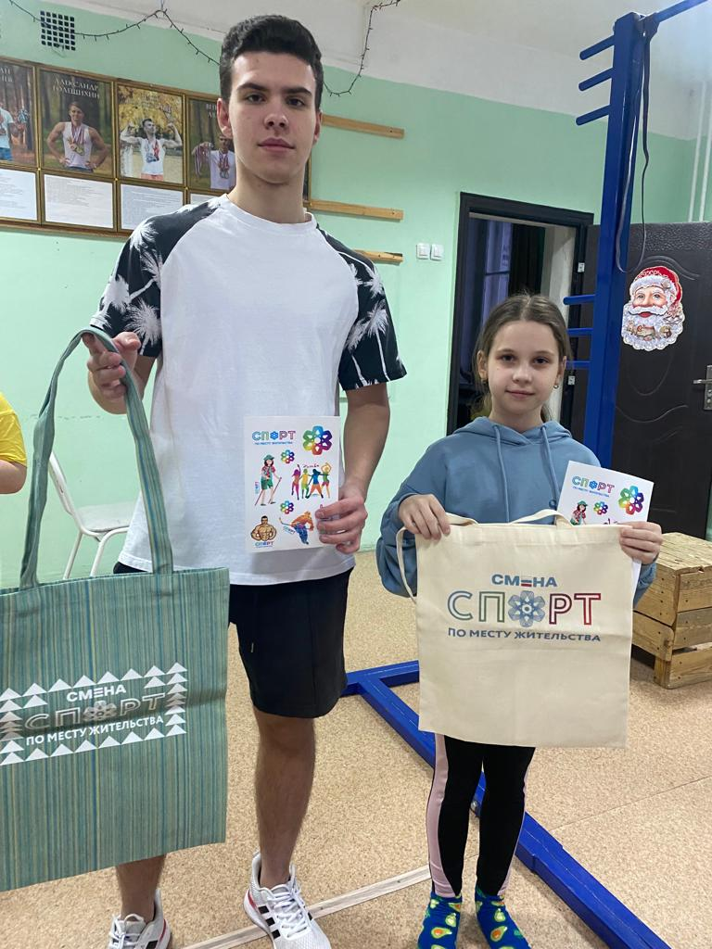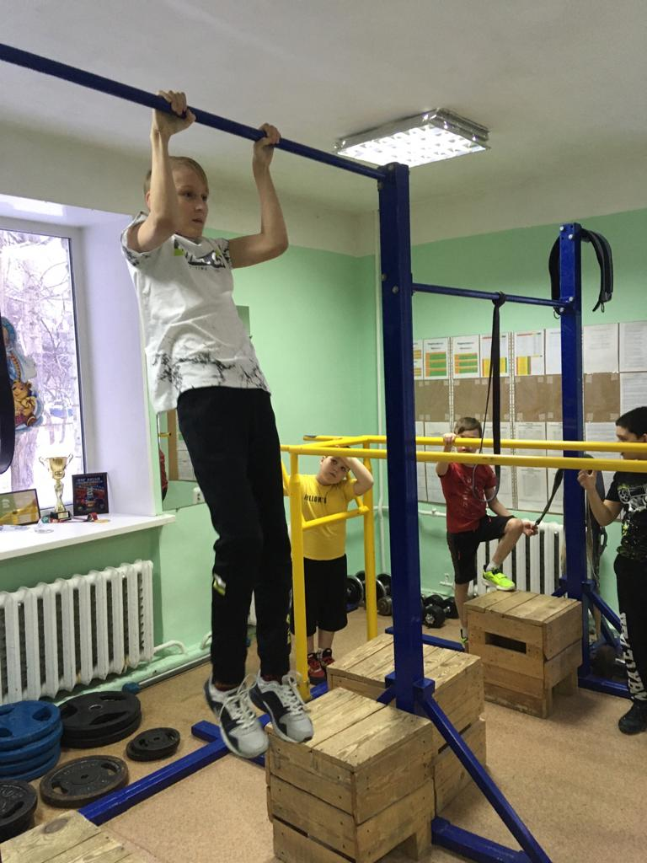
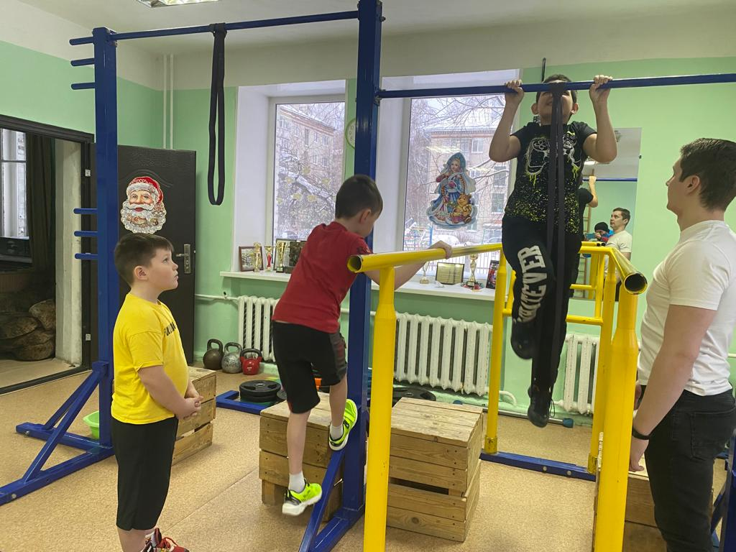

25 декабря, Новогодний турнир по настольному теннису, место проведения Клуб настольного тенниса «Надежда, ул. Калинина 87, с участием 26 человек, в возрастной категории старше 18 лет. Мероприятие провел инструктор по спорту Стребков Владимир Александрович.
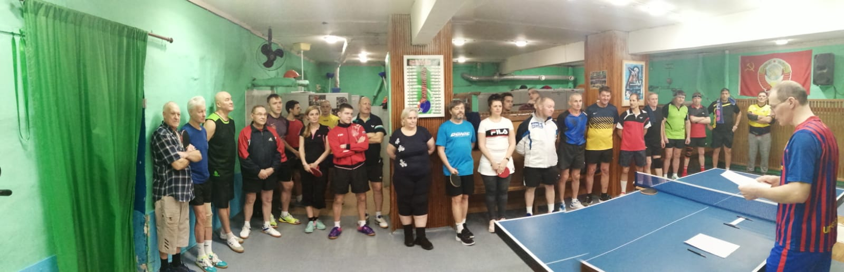
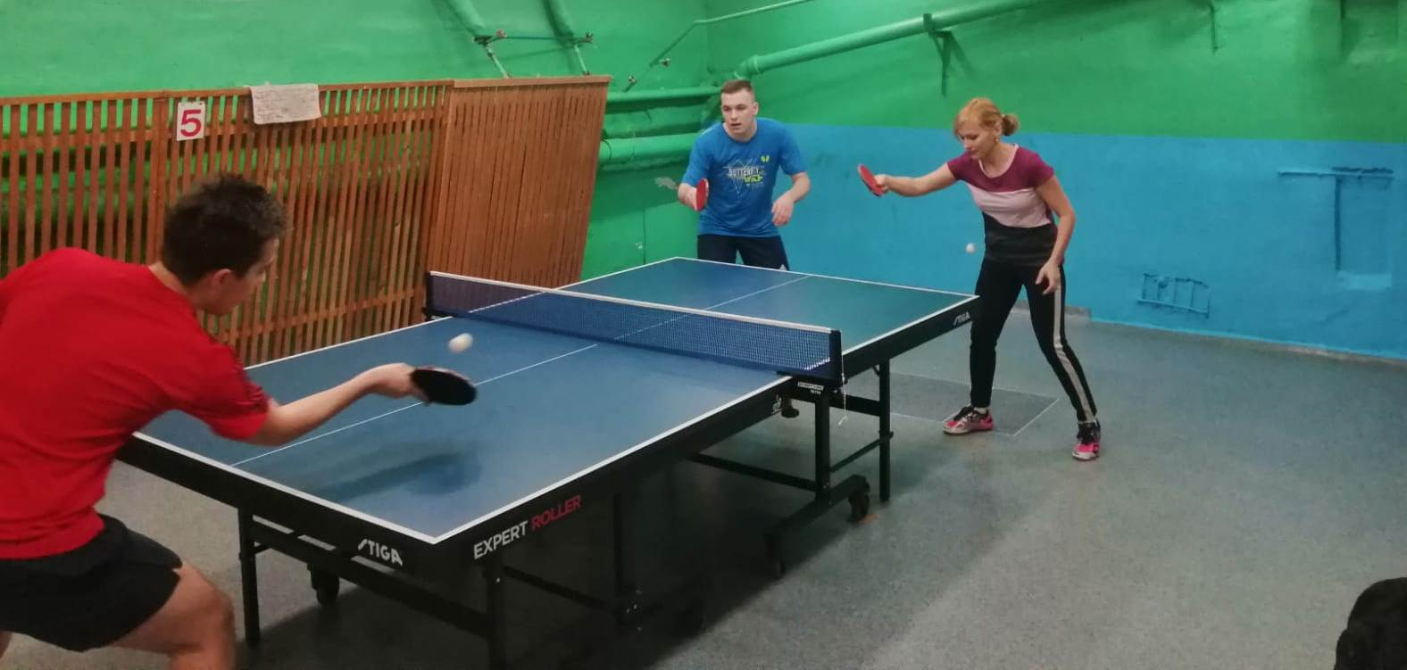
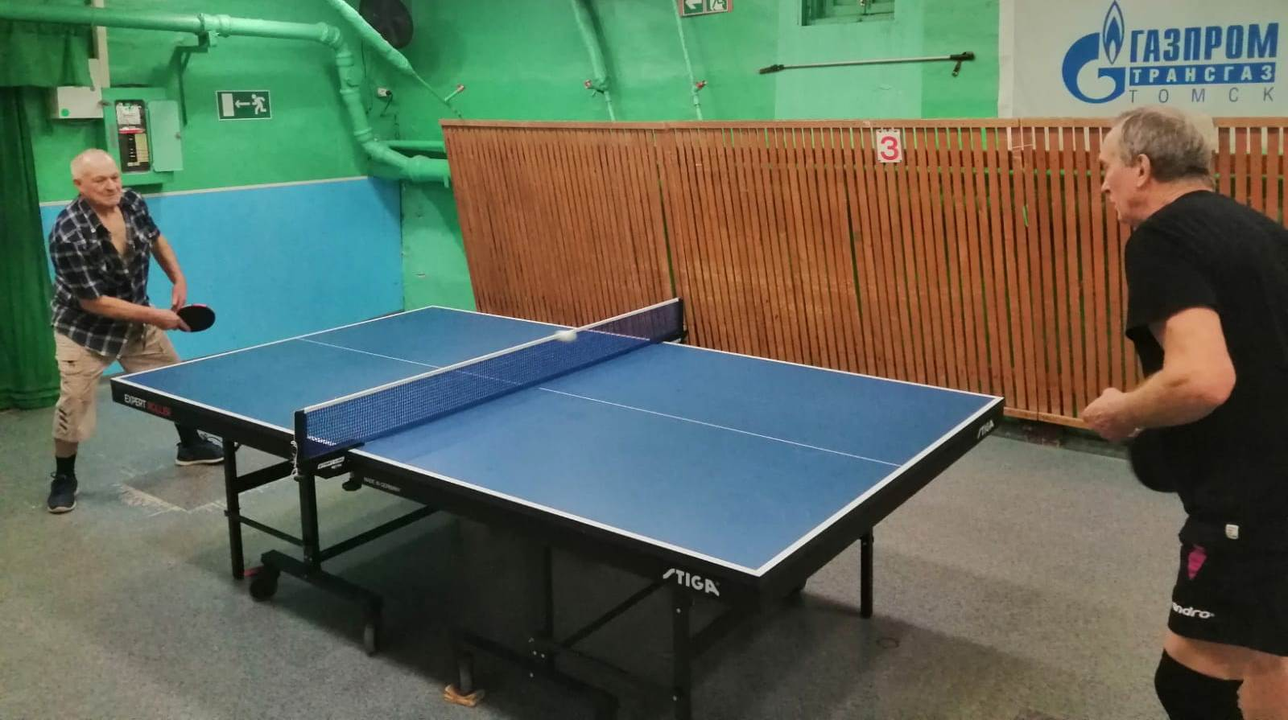

30 декабря, Новогодняя тренировка по кикбоксингу для детей и их родителей, место проведения Фитнес-центр «Вертикаль», ул. Победы, 37, с участием 40 человек, в возрастной категории до 14 лет и старше 18 лет. Мероприятие провел инструктор по спорту Петренко Вероника Игоревна. Все дети награждены призами.



